Vespers op de 2e zondag van de Veertigdagentijd. (25 februari 2024)
Zondag “Reminiscere” (Denk aan uw barmhartigheid Heer, Psalm 25:6)
In deze vesperserie staan we stil bij de zeven kruiswoorden van Jezus. Zeven laatste woorden van Jezus zijn er. Zeven zinnen vanaf het kruis. Zeven zinnen uit verschillende evangelies, uit verhalen over het lijden en sterven van Jezus, die elk een eigen accent leggen. Zeven zinnen die ooit zijn samengebracht in een nieuw geheel. Zinnen, die zo bij elkaar gebracht een eigen invalshoek geven bij het overdenken van het lijden en sterven van Jezus. Zeven woorden die ons ook richting geven, aanwijzingen geven voor het christen worden en zijn.
2e zondag: Verzekeren.
Ik verzeker je: nog vandaag zul je met Mij in het paradijs zijn.
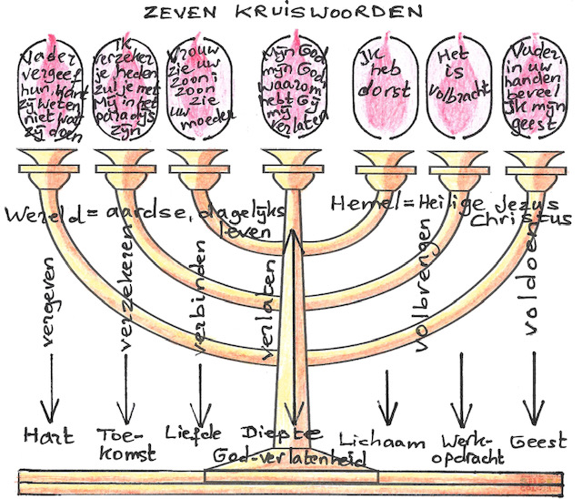
Ontmoetingskerk Dordrecht

Orde van dienst

2e Zondag van de 40dagentijd 2024

In stilte komen we binnen en bereiden wij ons voor.

Muziek: Siciliano uit sonate 2 – J.S. Bach

Openingswoorden
vg.: Hoor Israël, Hij onze God, Hij EEN.
Heb hem lief, jouw God, met heel je hart en ziel,
uit al je kracht.
allen zingen: lied 329
Hymne: Lied 544: 1,3,5

Psalmengebed
vg : Haast U, o Heer, tot mijn hulp
allen: en wees tot mijn redding gereed
Psalm 25: 1-3
Naar U, HEER, gaat mijn verlangen uit,
mijn God, op U vertrouw ik, maak mij niet te schande,
laat mijn vijanden niet triomferen.
Zij die op U hopen worden niet beschaamd,
beschaamd worden zij die U achteloos verraden.

Lezing: Lucas 23: 39-43

Een van de gekruisigde misdadigers zei spottend tegen Hem: ‘Jij bent toch de messias? Red jezelf dan en ons erbij!’ Maar de ander wees hem terecht met de woorden: ‘Heb jij dan zelfs geen ontzag voor God nu je dezelfde straf ondergaat? Wij worden terecht gestraft: het is ons verdiende loon. Maar die man heeft niets verkeerds gedaan.’ En hij zei: ‘Jezus, denk aan mij wanneer U in uw koninkrijk komt.’ Jezus antwoordde: ‘Ik verzeker je: nog vandaag zul je met Mij in het paradijs zijn.

Stilte

Muziek: Andante uit sonate in d-moll – G.Ph. Telemann

Canticum: Psalm 109: 1,13,14

Gebeden
vg.: Hoor ons bidden God en luister
allen wees nabij in licht en duister

avondgebed
voorbeden, met gezongen responsie 368d
stilte

gezamenlijk gebeden ‘Onze Vader’

Avondlied: Lied 248

Zegenbede
vg. : Laten wij de Heer loven
allen : en God danken.
vg. : Zegene en behoede ons de barmhartige Heer.
allen : AMEN. (gezongen)

Muziek: Andante uit sonate in c-dur – G.Ph. Telemann

In stilte verlaten we de kerk.

Medewerking aan deze vespers:

Muziek: Myong-hee Chon, orgel
Kwang-sun Kim, blokfluit
Voorbereiding: Dick Ouwehand en Corrie van Wijngaarden

